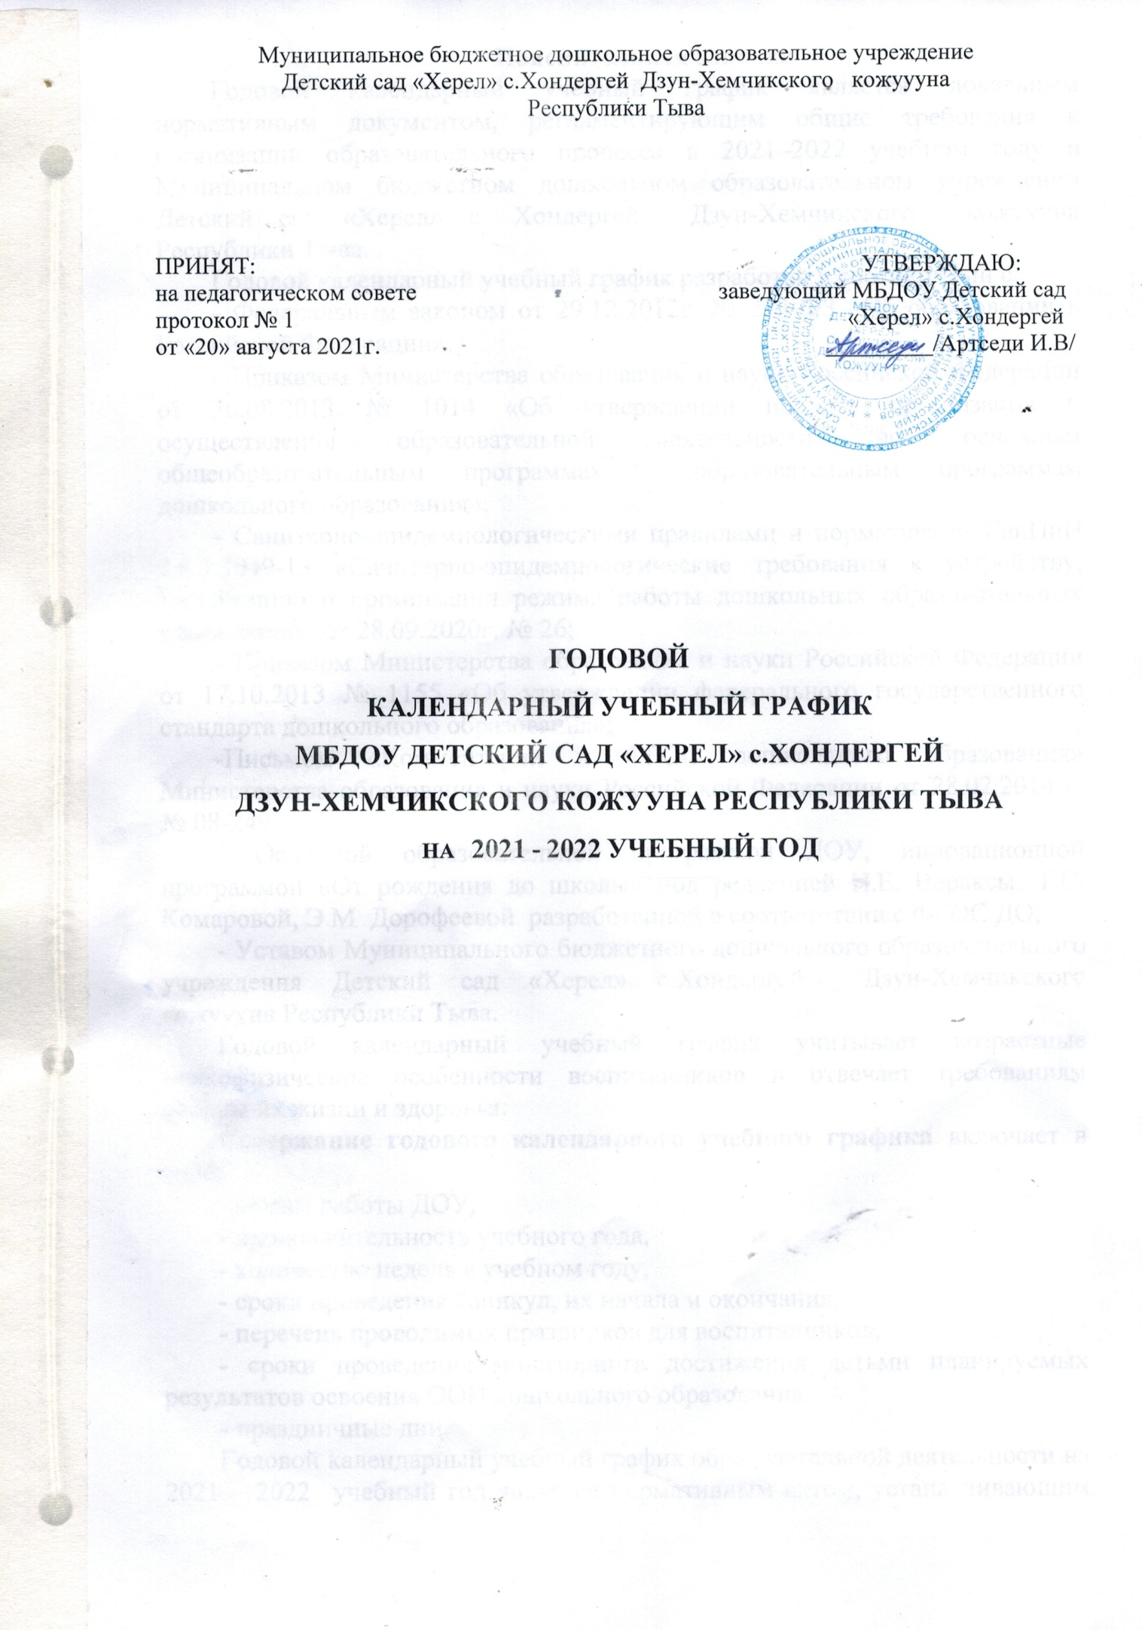

Пояснительная записка
Годовой календарный учебный график является локальным нормативным документом, регламентирующим общие требования к организации образовательного процесса в 2021–2022 учебном году в Муниципальном бюджетном дошкольном образовательном учреждении Детский сад «Херел» с. Хондергей Дзун-Хемчикского кожуууна Республики Тыва.
Годовой календарный учебный график разработан в соответствии с:
- Федеральным законом от 29.12.2012г. № 273-ФЗ «Об образовании в Российской Федерации»;
- Приказом Министерства образования и науки Российской Федерации от 30.08.2013 № 1014 «Об утверждении порядка организации и осуществления образовательной деятельности по основным общеобразовательным программам - образовательным программам дошкольного образования»;
- Санитарно-эпидемиологическими правилами и нормативами СанПиН 2.4.1.3049-13 «Санитарно-эпидемиологические требования к устройству, содержанию и организации режима работы дошкольных образовательных учреждений» от 28.09.2020г. № 26;
- Приказом Министерства образования и науки Российской Федерации от 17.10.2013 № 1155 «Об утверждении федерального государственного стандарта дошкольного образования»;
-Письмом «Комментарии к ФГОС дошкольного образования» Министерства образования и науки Российской Федерации от 28.02.2014 г. № 08-249.
- Основной образовательной программой ДОУ, инновационной программой «От рождения до школы» под редакцией Н.Е. Вераксы, Т.С. Комаровой, Э.М Дорофеевой разработанной в соответствии с ФГОС ДО;
- Уставом Муниципального бюджетного дошкольного образовательного учреждения Детский сад «Херел» с.Хондергей Дзун-Хемчикского кожуууна Республики Тыва.
Годовой календарный учебный график учитывает возрастные психофизические особенности воспитанников и отвечает требованиям охраны их жизни и здоровья.
Содержание годового календарного учебного графика включает в себя:
- режим работы ДОУ,
- продолжительность учебного года,
- количество недель в учебном году,
- сроки проведения каникул, их начала и окончания,
- перечень проводимых праздников для воспитанников,
- сроки проведения мониторинга достижения детьми планируемых результатов освоения ООП дошкольного образования,
- праздничные дни.
Годовой календарный учебный график образовательной деятельности на 2021 – 2022 учебный год является нормативным актом, устанавливающим перечень образовательных областей и объём учебного времени, отводимого на проведение непосредственно образовательной деятельности.
Учебный год начинается с 01 сентября и заканчивается 31 мая.
Режим работы МБДОУ Детский сад «Херел » с.Хондергей составляет 12 часов (7.00 – 19.00) при 5-ти дневной рабочей неделе (выходные дни – суббота, воскресенье, праздничные дни).
Основными задачами годового календарного графика являются:
1. Регулирование объема образовательной нагрузки;
2. Реализация ФГОС к содержанию и организации образовательного процесса ДОУ;
3. Обеспечение единства всех компонентов (федерального, регионального).
Регламентирование образовательного процесса на неделю:
продолжительность учебной недели - пять дней;
общее количество занятий в неделю в группах:
от 1,6 года до 2 лет - 10 занятий (продолжительность – 8-10 мин)
от 2 лет до 3 лет - 10 занятий (продолжительность – 10 мин)
от 3 лет до 4 лет - 11 занятий (продолжительность – 15 мин)
от 4 лет до 5 лет - 12 занятий (продолжительность – 20 мин)
от 5 лет до 6 лет - 13 занятий (продолжительность – 25 мин)
от 6 лет до 7 лет - 14 занятий (продолжительность – 30 мин)
Годовой календарный учебный график разрабатывается ежегодно, принимается на Педагогическом совете, утверждается приказом заведующего до начала учебного года.
Все изменения, вносимые ДОУ в годовой календарный учебный график, утверждаются приказом заведующего ДОУ и доводятся до всех участников образовательного процесса.
Согласно статье 112 Трудового Кодекса Российской Федерации, а также Постановления о переносе выходных дней Правительства РФ от 28.05.2013г. № 444 в годовом календарном учебном графике учтены нерабочие (выходные и праздничные) дни.
В середине учебного года (январь - март) для детей дошкольного возраста организуются зимние и весенние недельные каникулы. В дни каникул организуется образовательная деятельность в виде развлечений:
- музыкальные развлечения;спортивные развлечения; дни здоровья и др.

Календарный учебный график на 2021-2022 учебный год
Продолжительность учебного года | Начало учебного года с 01.09.2021г.  Окончание учебного года 31.05.2022г.  I полугодие:  с 01.09.2021г. по 31.12.2021г.  II полугодие:  с 11.01.2022 г. по 31.05.2022г.
Количество недель в учебном году | 36 недель
Продолжительность учебной недели | 5 дней (понедельник-пятница)
Мониторинг достижения детьми планируемых результатов освоения образовательной программы (без прекращения образовательного процесса) | Первичный мониторинг:  14.09.2021 г. - 30.09.2021г.  Итоговый мониторинг:  17.05.2022 г. - 24.05.2022г.
Сроки проведения каникул | Зимние:  01.01.2022г. – 09.01.2022 г. (праздничные)  10.01.2022г. – 14.01.2022г. (творческие)  Весенние:  25.03.2022г. – 31.03.2022г. (творческие)
Деятельность в каникулы | Музыкальные и спортивные развлечения, проведение праздников, досугов, развлечений, конкурсов и др.
Летний оздоровительный период | с 01.06.2022 г. по 31.08.2022г.
Продолжительность летних каникул | 92 дня
Праздничные (нерабочие) дни | День народного единства – 04.11.2021г.  Новогодние, рождественские каникулы - 01.01.2021 г. - 10.01.2022г.  День Защитников Отечества – 23.02.2022г.  Шагаа – Новый год  Международный Женский День – 07.03.2022г.  Праздник Весны и Труда – 02.05.2022г.  День Победы – 06.05.2022г.
Праздничные мероприятия и развлечения | День знаний  Золотая осень  День тувинского языка  День матери и отца  Новогодние утренники  Шагаа – Новый год  День Защитников Отечества  Международный Женский День  Широкая Масленица  Птицы – наши друзья  День космонавтики  Праздник «До свиданья, детский сад!»  День защиты детей

